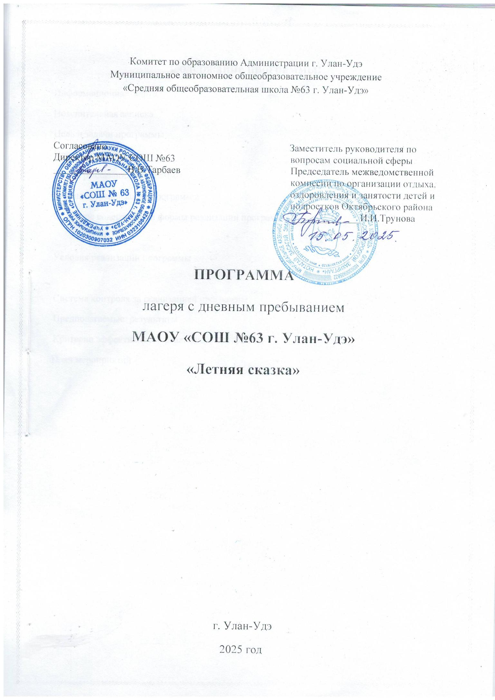

**Содержание программы:**

|  |  |
| --- | --- |
| Информационная карта |  |
| Пояснительная записка |  |
| Цель и задачи программы |  |
| Принципы программы |  |
| Этапы реализации программы |  |
| Механизм реализации программы |  |
| Основное содержание и формы реализации программы |  |
|  |  |
| Условия реализации программы |  |
|  |  |
| Система контроля за реализацией программы |  |
| Предполагаемые результаты |  |
| Критерии эффективности реализации программы |  |
| План мероприятий |  |
|  |  |

**Информационная карта**

|  |  |
| --- | --- |
| 1.  Полное название программы | «Летняя сказка» |
| 2.  Цель | Создание условий для полноценного отдыха, оздоровления детей, развития их внутреннего потенциала, содействия формированию ключевых компетенций воспитанников на основе включения их в разнообразную, общественно значимую и личностно привлекательную деятельность, содержательное общение и межличностные отношения в разновозрастном коллективе, развитие творческих способностей. |
| 3.  Тип лагеря | С дневным пребыванием |
| 4.  Направления деятельности | * Трудовая деятельность * Физкультурно-оздоровительная деятельность * Досуговая деятельность * Эстетическая деятельность * Образовательная деятельность * Патриотическая деятельность |
| 5.Предполагаемые результаты | 1.  Общее оздоровление воспитанников, укрепление их здоровья  2.  Укрепление физических и психологических сил детей и подростков, развитие лидерских и организаторских качеств, приобретение новых знаний, развитие творческих способностей, детской самостоятельности и самодеятельности.  3.  Получение участниками смены умений и навыков индивидуальной и коллективной творческой и трудовой деятельности, самоуправления, социальной активности.  4.  Улучшение психологического микроклимата в едином образовательном пространстве школы, укрепление здоровья школьников.  5.  Личностный рост участников смены. |
| 6.  Автор программы | Андреева Лидия Прокопьевна, начальник ЛДП  Тел.89021680715 |
| 7.  Адрес организации | Республика Бурятия, г. Улан-Удэ, 112 мкр., дом 36. 83012377207 |
| 8. Муниципальное автономное общеобразовательное учреждение, представившее программу | МАОУ «СОШ №63 г. Улан-Удэ» |
| 9.  Количество детей, участников программы | 240 человек |
| 11.  Сроки проведения | 21 день  26.05.2025-19.06.2025 |
| 12.  Количество смен | 1 |

**Пояснительная записка**

*Одна из важнейших функций творчества - дать возможность детям выразить то, что они не умеют сказать словами. (Джин Ван’т Хал, [«Творческое воспитание»](https://www.mann-ivanov-ferber.ru/books/tvorcheskoe-vospitanie/))*

Летние каникулы - самая лучшая и незабыва­емая пора для развития творческих способ­ностей и совершенствования возможностей ребенка, вовлечения детей в новые социальные свя­зи, удовлетворения индивидуальных интересов и по­требностей.

Летние каникулы - это период, когда дети могут «сделать свою жизнь» полной интересных знакомств, полезных увлечений и занятий, могут научиться петь, танцевать, играть, с пользой провести свободное время. Именно такие возможности для каждого ре­бенка открывают детские оздоровительные лагеря.

Лето - наилучшая пора для общения с природой, постоянная смена впечатлений, встреча с неизвестными, подчас экзотическими уголками природы. Это время, когда дети имеют возможность снять психологическое напряжение, накопившееся за год, внимательно посмотреть вокруг себя и увидеть, что удивительное рядом.

Ну, где ещё школьник почувствует себя раскрепощённым, свободным, независимым как не в период летних каникул, на школьных площадках, в лагерях?! Тут не надо бояться, что тебя вызовут к доске, снова плохую отметку поставят, потребуют дневник, а потом дома – родительская разборка.

Действительно, нигде так не раскрывается ребёнок, как в играх. Здесь, кроме удовлетворения личных интересов, ребёнок сам не подозревая, развивает свои физические и моральные качества, учится дружить, сопереживать, идти на помощь без оглядки, учиться побеждать и проигрывать. Нужно только правильно его настроить, не отталкивать, не отворачиваться от него, как неперспективного.

Организация летнего отдыха - один из важных аспектов образовательной деятельности. Организованная деятельность детей в летний период позволяет сделать педагогический процесс непрерывным в течение всего года.

В детском оздоровительном лагере главное – не система дел, не мероприятия, а ребенок в деле, его поступки, его отношение к делу, к друзьям по отряду, к взрослым людям.

Содержанием летнего досуга должен стать активно организованный отдых детей, способствующий снятию физического и психологического напряжения детского организма.

Психологи утверждают, что практически все дети обладают творческим потенциалом, который эффективно развивается при систематических занятиях. И в дальнейшем, приобретенные в течение лагерной смены творческие способности, навыки и умения дети эффективно перенесут на учебные предметы в школе, в повседневную жизнь, достигая значительно больших успехов, чем их менее творчески развитые сверстники.

Наш лагерь имеет достаточный потенциал, опыт организации летнего отдыха.

**Организация летнего отдыха осуществляется по направлениям:**

* Трудовая деятельность
* Физкультурно-оздоровительная деятельность
* Досуговая деятельность
* Эстетическая деятельность
* Образовательная деятельность
* Патриотическая деятельность

**Цель программы**: создание условий для полноценного отдыха, оздоровления детей, развития их внутреннего потенциала, содействия формированию ключевых компетенций воспитанников на основе включения их в разнообразную, общественно значимую и личностно привлекательную деятельность, содержательное общение и межличностные отношения в разновозрастном коллективе, развитие творческих способностей детей.

**Задачи программы:**

1.  Создавать условия для организованного отдыха детей.

2.  Приобщать ребят к творческим видам деятельности, развитие творческого мышления.

3.  Способствовать формированию культурного поведения, санитарно-гигиенической культуры.

4.  Создавать благоприятные условия для укрепления здоровья детей.

5.  Предоставлять ребенку возможность для самореализации на индивидуальном личностном потенциале.

6.  Формировать у ребят навыки общения и толерантности.

**Принципы программы**

Программа летнего оздоровительного лагеря «Летняя сказка» с дневным пребыванием детей и подростков опирается на следующие принципы:

***Принцип гуманизации отношений***

Построение всех отношений на основе уважения и доверия к человеку, на стремлении привести его к успеху. Через идею гуманного подхода к ребенку, родителям, сотрудникам лагеря необходимо психологическое переосмысление всех основных компонентов педагогического процесса.

***Принцип соответствия типа сотрудничества психологическим возрастным особенностям учащихся и типу ведущей деятельности***

Результатом деятельности воспитательного характера в летнем оздоровительном лагере «Солнышко» является сотрудничество ребенка и взрослого, которое позволяет воспитаннику лагеря почувствовать себя творческой личностью.

***Принцип демократичности***

Участие всех детей и подростков в [программе развития](http://www.pandia.ru/text/category/programmi_razvitiya/" \o "Программы развития) творческих способностей

***Принцип дифференциации воспитания***

Дифференциация в рамках летнего оздоровительного лагеря предполагает:

* отбор содержания, форм и методов воспитания в соотношении с индивидуально-психологическими особенностями детей;
* создание возможности переключения с одного вида деятельности на другой в рамках смены (дня);
* активное участие детей во всех видах деятельности.

***Принцип творческой индивидуальности***

Творческая индивидуальность – это характеристика личности, которая в самой полной мере реализует, развивает свой творческий потенциал.

***Принцип комплексности оздоровления и воспитания ребёнка***

Данный принцип может быть реализован при следующих условиях:

* необходимо чёткое распределение времени на организацию оздоровительной и [воспитательной работы](http://www.pandia.ru/text/category/vospitatelmznaya_rabota/" \o "Воспитательная работа);
* оценка эффективности пребывания детей на площадке должна быть комплексной, учитывающей все группы поставленных задач.

***Принцип гармонизации сущностных сил ребёнка, его интеллектуальной, физической, эмоционально-волевой сфер с учётом его индивидуальных и возрастных особенностей.***

Этот принцип может быть реализован при следующих условиях:

* вариантности выбора способа реализации в различных видах деятельности;
* сочетание форм работы, учитывающих возрастные особенности детей;
* постоянной коррекции воздействий на каждого ребёнка с учётом изменений, происходящих в его организме и психике.

***Принцип интегративно-гуманитарного подхода***

Этот принцип определяет пять «граней»:

* грань личностного восприятия («это затрагивает или может затрагивать лично меня»);
* грань сопричастности («этого достигли ребята, это им нужно – значит, это доступно и нужно мне»);
* грань глобального восприятия («это нужно знать всем – значит это важно и для меня; это относится к общечеловеческим ценностям»);
* грань ориентации на консенсус («Я признаю за другим право иметь свою точку зрения, я могу поставить себя на место других, понять их проблемы»);
* грань личной ответственности («я отвечаю за последствия своей деятельности для других людей и для природы»).

***Принцип личностного Я***

Этот принцип может быть реализован при следующих условиях:

* при развитии детского самоуправления;
* при наличии перечня реальных социально-значимых задач, в решении которых может принять участие как каждый ребёнок в отдельности, так и группа.
* при наличии системы стимулов, поддерживающих инициативу и самостоятельность детей.

***Принцип уважения и доверия***

Этот принцип может быть реализован при следующих условиях:

* добровольного включения ребёнка в ту или иную деятельность;
* доверие ребёнку в выборе средств достижения поставленной цели, в основном на вере в возможность каждого ребёнка и его собственной вере в достижении негативных последствий в процессе педагогического воздействия;
* в учёте интересов учащихся, их индивидуальных вкусов.

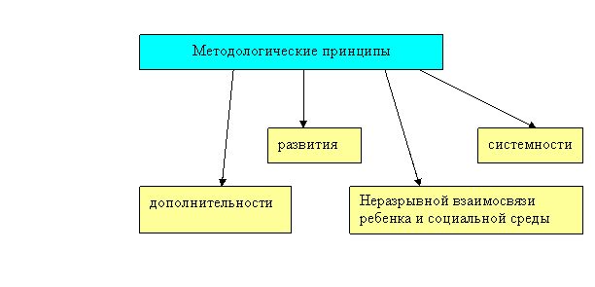

|  |
| --- |
|  |
| http://pandia.ru/text/77/158/images/image006_71.gif |

**Модель лагеря** имеет ряд объективных факторов, которые и определяют специфику её работы:

1.  Временный характер детского объединения.

2.  Разнообразная деятельность – *насыщенность всего периода разноплановой интересной деятельностью делают пребывание в лагере очень привлекательным для детей, которые в силу своего возраста стремятся «попробовать всё и успеть везде». В летнем оздоровительном лагере предлагается самый разнообразный спектр занятий*.

3.  Интенсивность освоения детьми различных видов деятельности – *заинтересованность ребёнка каким-либо делом посредством достижения последующего определённого положительного результата. В этом смысле личностно-ориентированный подход означает, что степень интенсивности должна быть адекватна индивидуальным возможностям человека.*

4.  Изменение позиции ребёнка – *своеобразное разрушение прежнего, подчас негативного, стереотипа поведения.*

5.  Чёткий режим жизнедеятельности – *максимальное использование природно-климатических факторов, рациональная организация всей жизнедеятельности детей.*

6.  Здоровьесберегающие технологии – *закаливание, спортивная гимнастика, спортивные игры на свежем воздухе.*

**ЭТАПЫ РЕАЛИЗАЦИИ ПРОГРАММЫ**

*Подготовительный этап.*

Этот этап характеризуется тем, что за 2 месяца до открытия пришкольного летнего оздоровительного лагеря начинается подготовка к летнему сезону. Деятельностью этого этапа является:

* издание приказа по школе о проведении летней кампании;
* разработка программы деятельности пришкольного летнего оздоровительного лагеря с дневным пребыванием детей; подготовка методического материала для работников лагеря;
* отбор кадров для работы в пришкольном летнем оздоровительном лагере;
* составление необходимой документации для деятельности лагеря (план-сетка, положение, должностные обязанности, инструкции и т. д.

Для реализации программы разработан **механизм**, который представлен в виде модулей:

***1.  Организационный модуль.***

*Формы работы:*

·  планирование;

·  подготовка к лагерной смене;

·  оформление лагеря;

·  подготовка материальной базы;

·  определение обязанностей;

·  подготовка к сдаче приемной комиссии.

·  организация питания в школьном оздоровительном лагере.

***2.  Оздоровительный модуль.***

*Формы работы:*

·  утренний настрой;

·  закаливание;

·  встречи с медицинским работником;

·  влажная уборка, проветривание;

·  беседы о вредных привычках;

·  организация питания воспитанников;

·  спортивные праздники;

·  экскурсии;

·  экспедиции;

·  работа спортивных секций;

·  подвижные игры;

***3. Творческий модуль***

*Формы работы:*

·  коллективно-творческая деятельность;

·  участие в общелагерных мероприятиях;

·  экскурсии с библиотеку;

·  конкурсы;

·  викторины.

***4.  Патриотический модуль***

*Формы работы:*

·  посещение музеев;

·  беседы;

***5.  Нравственно-экологический модуль***

*Формы работы:*

·  экскурсии в природу;

·  беседы о нравственности;

·  викторины, конкурсы;

·  мероприятия.

***6. Социально-психологический модуль***

Формы работы:

·  работа социального педагога;

·  диагностика;

·  тестирование;

·  индивидуальные беседы;

·  групповая работа;

·  анкетирование.

**Основное содержание программы**

**Направления и виды деятельности**

**Работа лагеря строится по направлениям:**

* Трудовая деятельность
* Физкультурно-оздоровительная деятельность
* Досуговая деятельность
* Эстетическая деятельность
* Образовательная деятельность
* Патриотическая деятельность

**Трудовая деятельность**

    Трудовое воспитание- процесс вовлечения детей в разнообразные педагогически организованные виды общественно полезного труда с целью передачи им минимума трудовых умений навыков, развития трудолюбия, других нравственных качеств, эстетического отношения к целям, процессу и результатом труда.

Основные формы работы:

* Бытовой самообслуживающий труд;

Бытовой самообслуживающий труд имеет целью удовлетворения бытовых потребностей ребенка и группы детей за счет личных трудовых усилий. Бытовой труд ребенка включает в себе уборку постели, уход за одеждой и обувью.   
Самообслуживающая деятельность детей в лагере включает дежурство по отряду.

**Физкультурно-оздоровительная работа**

* Вовлечение детей в различные формы физкультурно-оздоровительной работы;
* Выработка и укрепление гигиенических навыков;
* Расширение знаний об охране здоровья;

Основные формы организации:

* Утренняя зарядка
* Спортивные и подвижные игры
* Элементы видов спорта.

**Досуговая деятельность**

Задачи досуговой деятельности:

* Вовлечь как можно больше ребят в различные формы организации досуга.

Досуговая деятельностьсостоит из общелагерных и отрядных мероприятий (творческие конкурсы рисунков, стихов, частушек; изготовление плакатов; театрализованные игровые программы и т. д.) Получение новых знаний при подготовке к мероприятиям различной направленности (викторинам, конкурсам и т. п.) приводит к обогащению мировоззрения ребенка, что, в свою очередь, сказывается на изменении личностного поведения каждого члена коллектива.

**Эстетическое направление**

Прекрасное окружает нас повсюду: и в природе, и в обществе, и в отношениях между людьми. Надо только его видеть, чувствовать и понимать. Ростки этого чудесного умения заложены в каждом ребенке. Развивать их – значит воспитывать эстетически.  Вот почему эстетическое воспитание всегда было и остается важнейшей частью педагогической деятельности детских оздоровительных лагерей.

Задачи эстетической деятельности:

* Пробуждать в детях чувство прекрасного;
* Формировать навыки культурного поведения и общения;
* Прививать детям эстетический вкус.

Основные формы организации:

* Конкурсы, внеклассные мероприятия;
* Оформление отрядных уголков.

**Образовательная деятельность**

В условиях летного отдыха у ребят не пропадает стремление к познанию нового, неизвестного, просто это стремление к познанию нового, неизвестного, просто это стремление реализуется в других, отличных от школьного урока, формах. С другой стороны, ребята стремятся к практической реализации тех знаний, которые дала им школа, окружающая среда. Отсюда основные задачи образовательной деятельности:

* Расширение знаний детей об окружающем мире;
* Удовлетворение потребности ребенка в реализации своих знаний и умений.

Основные формы работы:

* Мастер-классы, экскурсии в городской музей, городскую детскую библиотеку.
* Проведение конкурсов, спортивно-оздоровительная, профилактическая работа.

**Патриотическая деятельность**

Цель: формирование гармоничной личности, обладающей качествами гражданина-патриота своей Родины.

Формы:

·  беседы;   поход по родному краю;

·  посещение музеев;

.  конкурс рисунков, стихов о родном крае; · фестиваль военно-патриотической песни;

·  экологические акции.

**Предполагаемые результаты**

В результате реализации программы **учащиеся смогут:**

- овладеть навыками действия в экстремальной ситуации;

- приобрести опыт коллективного участия в различных мероприятиях;

- значительно расширить сферу контактов со сверстниками и взрослыми;

- проявить свои способности в разных видах деятельности.

В результате реализации программы **учащиеся смогут:**

- осознать правила ведения здорового образа жизни;

- принять участие в различных командных соревнованиях и мероприятиях;

- приобрети опыт систематического выполнения гигиенических процедур, занятия физической культурой.

В результате реализации программы **учащиеся смогут:**

- понять, какими особенностями и способностями они обладают;

- приобрести знания по различными видам творческой деятельности и принять участие в мастер-классах, проектах, конкурсах и акциях.

**Условия реализации программы**

* 1. ***Нормативно-правовые условия***
* Конвенция о правах ребенка
* Всемирная Декларация об обеспечении выживания, защиты и развития детей.
* Устав МАОУ «СОШ №63».
* Положение о лагере дневного пребывания.
* Правила внутреннего распорядка лагеря дневного пребывания.
* Правила по технике безопасности, пожарной безопасности.
* Рекомендации по профилактике детского травматизма, предупреждению несчастных случаев с детьми в школьном оздоровительном лагере.
* Приказы Комитета по образованию г. Улан-Удэ.
* Должностные инструкции работников.
* Санитарные правила о прохождении медицинского осмотра.
* Заявления от родителей.
* Акт приемки лагеря.

***2.Материально-технические условия:***

1. Выбор оптимальных условий и площадок для проведения различных мероприятий.
2. Материалы для оформления и творчества детей.
3. Наличие канцелярских принадлежностей.
4. Аудиоматериалы и видеотехника.
5. Призы и награды для стимулирования.

***3.Кадровые условия.***

В соответствии со штатным расписанием в реализации программы участвуют:

**Координаторы смены:**

* *начальник лагеря;*
* *воспитатели;*
* *инструктор по физической культуре;*

**Кураторы отрядов:**

* *воспитатели отрядов* (из числа педагогов школы);
* *вожатые (из числа актива школы)*

***4.Педагогические условия:***

·  отбор педагогических приемов и средств с учетом возрастных особенностей детей;

·  организация различных видов деятельности;

·  создание ситуации успеха;

. систематическое информирование о результатах прожитого дня;

. организация различных видов стимулирования.

***5. Методические условия предусматривают:***

·  наличие необходимой документации, программы, плана;

·  проведение инструктивно-методических сборов с педагогами до начала лагерной смены;

·  коллективные творческие дела

·  творческие мастерские

·  индивидуальная работа

·  тренинги

·  деловые и ролевые игры

·  самоуправление в отряде и в лагере.

**Система контроля за реализацией программы**

|  |  |  |  |
| --- | --- | --- | --- |
|  |  |  |  |
| 1. | Опрос родителей на выявление пожеланий по организации деятельности детского лагеря. |  |  |
| 2. | Анкетирование детей в организационный период с целью выявлениях их интересов, мотивов пребывания в лагере. |  |  |
| 3. | Ежедневное отслеживание настроения детей, удовлетворенности проведенными мероприятиями. |  |  |
| 4. | Анкетирование детей в конце смены, позволяющее выявить оправдание ожиданий. |  |  |
|  | Мониторинг адаптации детей к условиям отдыха в лагере за смену. |  |  |

В течение смены ведется ежедневная самооценка участников смены относительно эмоционального личного состояния, уровня развития коллектива; педагогическим коллективом проводится ежедневная диагностика эмоционального состояния участников смены.

**Предполагаемые результаты:**

1.  Общее оздоровление воспитанников, укрепление их здоровья

2.  Укрепление физических и психологических сил детей и подростков, развитие лидерских и организаторских качеств, приобретение новых знаний, развитие творческих способностей, детской самостоятельности и самодеятельности.

3.  Получение участниками смены умений и навыков индивидуальной и коллективной творческой и трудовой деятельности, самоуправления, социальной активности.

4.  Улучшение психологического микроклимата в едином образовательном пространстве школы, укрепление здоровья школьников.

5.  Личностный рост участников смены.

Работа в органах самоуправления под руководством взрослых способствует формированию таких умений, как:

·  Лидерские способности.

·  Чувство ответственности за лагерь, за весь коллектив.

·  Умение общения с взрослыми.

·  Высказывание и отстаивание своей точки зрения.

·  Видение ошибок и умение находить пути их исправления;

·  Уважение мнения других.

Педагоги стараются создать атмосферу комфортности для каждого ребенка.

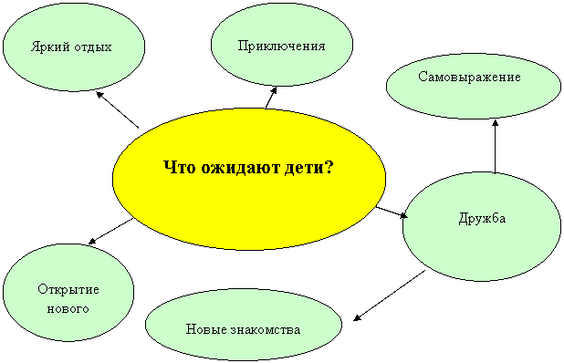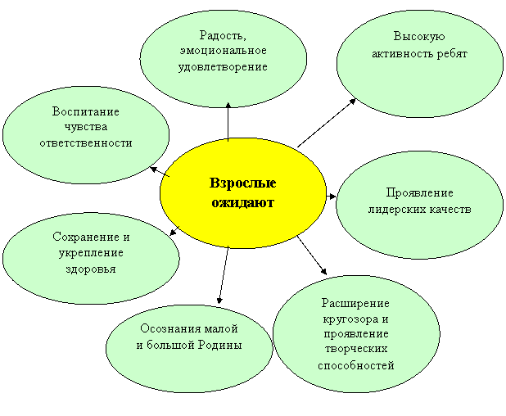

**Критерии эффективности реализации программы.**

Чтобы оценить эффективность данной программы с воспитанниками лагеря проводится постоянный мониторинг, промежуточные анкетирования. Каждый день ребята заполняют экран настроения, что позволяет организовать индивидуальную работу с детьми. Разработан механизм обратной связи.

Мониторинг-карта – форма обратной связи, которая позволяет судить об эмоциональном состоянии детей ежедневно. Это итог дня. В конце дня отряды заполняют мониторинг-карты, записывая туда позитив и негатив за день, благодарности, предложения. В конце дня и недели педагоги анализируют качество и содержание своей работы по результатам обратной связи.

Дополнительно для анализа работает листок откровения. Он служит для того, чтобы получить от детей отзыв о проведенных мероприятиях, жизни в лагере. Листок откровений постоянно висит на территории лагеря, обновляется, сделать там запись может каждый.

**Анкета**

1.  Ты с удовольствием идёшь утром в лагерь?

2.  Если тебе интересно в лагере, то что больше всего нравится: петь, танцевать, рисовать, играть, заниматься спортом или что-то ещё?

3.  Чему ты научился в лагере: выучил песню, научился танцевать, играть в шашки, шахматы и др.?

4.  Если бы тебе разрешили, что бы ты делал в лаге­ре целый день?

5.  Чего нет в лагере, чего бы ты хотел?

6.  Ты пойдёшь на следующий год в лагерь? Если не пойдёшь, то почему?

7.  Тебе хотелось бы остаться на вторую смену?

8.  Что ты рассказываешь дома о лагере?

9.  Нравится ли тебе, как кормят и готовят в лагере? Поставь оценку повару: (от «пятёрки» до «двойки»).

10.  Хочется ли тебе идти домой после лагеря?

11.  Какую оценку ты бы поставил за жизнь в лагере?

12.  Кто твой друг среди ребят, среди взрослых?

13.  Что особенно понравилось в лагере (спортивные мероприятия, туристическая эстафета, праздники, экскурсии, походы)?

**Календарно-тематическое планирование**

**лагеря дневного пребывания «Летняя сказка»**

**МАОУ «СОШ № 63 г. Улан-Удэ»**

|  |  |
| --- | --- |
| **1 неделя** | |
| 26.05  **День знакомств** | 1. Приём детей в лагерь. Распределение в отряды.  2. Беседа о правилах безопасного поведения в лагере. Ознакомление с планом поведения при ЧС. Ознакомление с правилами поведения в лагере.  3. Обустройство в лагере. Выбор названия отряда, командира, девиза и отрядной песни в рамках Года Защитника Отечества.  4.Итоги дня. |
| 27.05.  **День безопасности дорожного движения.** | * 1. Беседа «Правила юного велосипедиста».   2. Викторина «Дорожная азбука».   3. Конкурс плакатов.   4. Подготовка к концерту, посвящённому открытию.   5. Прогулка. Игры на свежем воздухе.   6. Итоги дня. |
| 28.05.  **Открытие лагерной смены «Здравствуй, лето красное!»** | 1. Минутка здоровья «Солнечный ожог. Первая помощь при ожоге». 2. Конкурс рисунков «Лето нашей мечты», «Мой любимый город Улан-Удэ» 3. Час безопасности «Что делать, если…» 4. Концерт, посвященный открытию лагеря. 5. Подготовка к смотру отрядных уголков. 6. Итоги дня. |
| 29.05  **День гостеприимства.** | * 1. Смотр отрядных уголков.   2. Беседа «Этикет и гостеприимство»   3. Урок Мужества, посвященный Году Защитника Отечества.   4. Прогулка. Игры на свежем воздухе.   5. Итоги дня. |
| 30.05  **День здоровья.** | 1. Минутка здоровья «Гигиена. Правила закаливания» 2. Разгадываем ребусы и кроссворды о здоровье. 3. Конкурс отрядов «Сохраним своё здоровье» (выпуск отрядной газеты) 4. Подготовка к конкурсу «Битва хоров».   Тема: «Патриотические песни»   1. Проведение тренировочных занятий по эвакуации детей и личного состава при экстремальных ситуациях. 2. Прогулка. Игры на свежем воздухе.   7. Итоги дня. |
| 31.05  **День защиты детей** | * 1. Конкурс рисунков на асфальте «Мама, папа, я – счастливая семья», посвященный Дню защиты детей.   2. Спортивные игры «Веселые старты» между отрядами.   3. Прогулка. Игры на свежем воздухе.  4. Итоги дня. |
| **2 неделя** | |
| 02.06  **День друзей** | 1. Минутка здоровья «Мое настроение». 2. Тематическое занятие «Вместе весело шагать!» (подвижные игры, загадки, ребусы про дружбу) 3. Мастер-класс по изготовлению подарков для друзей. 4. Подвижные игры на воздухе. 5. Итоги дня. |
| 03.06  **День смекалистых** | 1. Беседа «О героях-защитниках Родины»  2. Шахматный турнир.  3. Подвижные игры на воздухе.  4. Итоги дня. |
| 04.06.  **День творчества** | 1. Познавательная презентация «Дети-изобретатели»  2. Конкурс-выставка "Любимые занятия моей семьи" (поделки из бросового материала).   * 1. «Битва хоров» между отрядами.   2. Подготовка к инсценированию сказок.   3. Подвижные игры на воздухе.   4. Итоги дня |
| 05.06  **День патриотов.** | 1. Беседа «Кто такой патриот?».  2. Конкурс рисунков «Солдат страны»  3. Акция «Своих не бросаем!». Письма солдатам.  4. Спортивный турнир.  5. Итоги дня. |
| 06.06  **День Литературы** | 1. Викторина по сказкам «Читая А.С.Пушкина».  2. Инсценирование сказок А.С.Пушкина.  3. Прогулка. Игры на свежем воздухе.   1. Итоги дня. |
| 07.06  **День рыбака.** | 1. Минутка безопасности «Как вести себя на воде?»   2. Мастер-класс «Оригами. Рыбки», «Делаем лодочку/пароход».  3. Беседа «О реках и озерах России, Бурятии»  4. Подготовка к конкурсу стихов о Родине  5. Прогулка. Подвижные игры на свежем воздухе.  6. Итоги дня. |
| **3 неделя** | |
| 09.06  **День семьи** | 1. Беседа «Я и моя семья», «Герои моей семьи»   2. Викторина «Все о родственниках».  3. Творческая мастерская «Моя родословная».  4. Подвижные игры на воздухе.  5. Итоги дня. |
| 10.06  **День наоборот.** | 1. Минутка здоровья «Если хочешь быть здоров-закаляйся!». 2. Конкурс «Обладатель самого нелепого костюма». 3. Музыкальная викторина «Угадай мелодию» 4. Подвижные игры на воздухе. 5. Итоги дня. |
| 11.06.  **День независимости России.** | 1. Это надо знать. История и традиции праздника.  2. Конкурс патриотических стихов о Родине (коллективное, групповое, индивидуальное).  3. Просветительское занятие, посвященное Году защитника Отечества.  4. Подвижные игры на воздухе.  5. Итоги дня. |
| 12.06  **Выходной день** | **День России** |
| 13.06  **День охраны животных** | 1. Инструктаж «Как вести себя около животных». 2. Викторина «Животные нашего края». 3. Спортивные соревнования между отрядами. 4. Подвижные игры на воздухе. 5. Итоги дня. |
| 14.06  **День знаек и почемучек.** | 1. «Мой друг надёжный – знак дорожный». (Мероприятие, посвященное профилактике дорожно-транспортного травматизма).  2. Игра «Умницы и умники».  3. Подвижные игры на воздухе.  4. Итоги дня. |
| **4 неделя** | |
| 16.06  **День тайных посланий.** | 1. Акция «Просто так» (письма с добрыми пожеланиями). 2. Игра-квест «В поисках сокровищ». 3. Подготовка к закрытию лагерной смены. 4. Подвижные игры на воздухе.   5. Итоги дня. |
| 17.06  **День цветов.** | 1. Беседа «Живая вода для цветка»., «Легенды и сказки о цветах». 2. Викторина "Я живу в Улан-Удэ". 3. Художественный конкурс «Нарисуй цветок». 4. Подвижные игры на воздухе. 5. Итоги дня. |
| 18.06  **Олимпийский день.** | 1. Минутка здоровья «В здоровом теле - здоровый дух!».  2. Спортивно – игровые соревнования «Здоров будешь- все добудешь!»: Первенство лагеря по различным видам спорта (перетягивание каната, эстафеты).  3. Беседа о выдающихся спортсменах района, города, республики.  4. Подготовка к закрытию лагерной смены.  5. Подвижные игры на воздухе.  6. Итоги дня. |
| 19.06  **День добра.**  **Закрытие смены.** | 1. Беседа «Добро и зло».  2. Концерт. Торжественное закрытие лагерной смены.  3. Подвижные игры на воздухе.  4. Итоги дня. |